TreeMap 简介
TreeMap 是一个有序的key-value集合，它是通过红黑树实现的。
TreeMap 继承于AbstractMap，所以它是一个Map，即一个key-value集合。

化。
TreeMap基于红黑树（Red-Black tree）实现。该映射根据其键的自然顺序进行排序，或者根据创建映射时提供的 Comparator 进行排序，具体取决于使用的构造方法。

构造器
public TreeMap() {
comparator = null;
}
设置对比器comparator为空

Put（）方法
public V put(K key, V value) {
Entry<K,V> t = root;
if (t == null) {
compare(key, key); // type (and possibly null) check
root = new Entry<>(key, value, null);
size = 1;
modCount++;
return null;
}
int cmp;
Entry<K,V> parent;
// split comparator and comparable paths
Comparator<? super K> cpr = comparator;
if (cpr != null) {
do {
parent = t;
cmp = cpr.compare(key, t.key);
if (cmp < 0)
t = t.left;
else if (cmp > 0)
t = t.right;
else
return t.setValue(value);
} while (t != null);
}
else {
if (key == null)
throw new NullPointerException();
@SuppressWarnings("unchecked")
Comparable<? super K> k = (Comparable<? super K>) key;
do {
parent = t;
cmp = k.compareTo(t.key);
if (cmp < 0)
t = t.left;
else if (cmp > 0)
t = t.right;
else
return t.setValue(value);
} while (t != null);
}
Entry<K,V> e = new Entry<>(key, value, parent);
if (cmp < 0)
parent.left = e;
else
parent.right = e;
fixAfterInsertion(e);
size++;
modCount++;
return null;
}

- 如果根节点为空
自己key对比自身key，用于检查是否为空
将key与value生成node并给根节点设置，退出并返回bull
- 有没有设置特定对比函数comparator
2.1有设置comparator则利用其来进行对比计算，并采用二叉树插入法
2.2没有设置comparator，则利用key中的对比函数（compareTo）来进行对比计算，并采用二叉树插入法
- 插入后，需要修复红黑树以保持平衡
执行fixAfterInsertion( node );
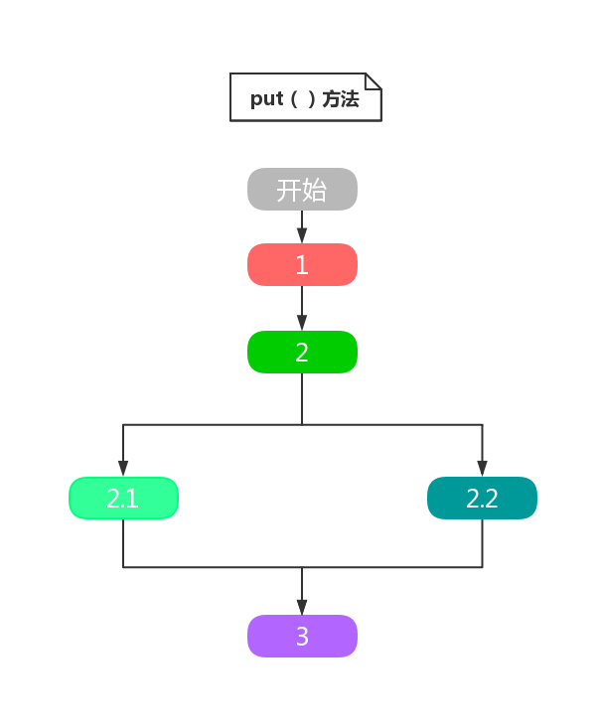

fixAfterInsertion（Entry<K,V> x）
private void fixAfterInsertion(Entry<K,V> x) {
x.color = RED;
while (x != null && x != root && x.parent.color == RED) {
if (parentOf(x) == leftOf(parentOf(parentOf(x)))) {
Entry<K,V> y = rightOf(parentOf(parentOf(x)));
if (colorOf(y) == RED) {
setColor(parentOf(x), BLACK);
setColor(y, BLACK);
setColor(parentOf(parentOf(x)), RED);
x = parentOf(parentOf(x));
} else {
if (x == rightOf(parentOf(x))) {
x = parentOf(x);
rotateLeft(x);
}
setColor(parentOf(x), BLACK);
setColor(parentOf(parentOf(x)), RED);
rotateRight(parentOf(parentOf(x)));
}
} else {
Entry<K,V> y = leftOf(parentOf(parentOf(x)));
if (colorOf(y) == RED) {
setColor(parentOf(x), BLACK);
setColor(y, BLACK);
setColor(parentOf(parentOf(x)), RED);
x = parentOf(parentOf(x));
} else {
if (x == leftOf(parentOf(x))) {
x = parentOf(x);
rotateRight(x);
}
setColor(parentOf(x), BLACK);
setColor(parentOf(parentOf(x)), RED);
rotateLeft(parentOf(parentOf(x)));
}
}
}
root.color = BLACK;
}

设x节点为红节点
1.遍历循环，当x不为null,x不是根节点，x的父节点是红节点
While（x不为空，x不是根节点，x的父是红）
2.1 如果x的父节点在祖节点的左边
2.1.1如果叔节点（同一个祖节点的另一个节点）也为红节点
进行颜色翻转，并将x设为祖节点
（可能重新走流程，查看是否需要再处理）
2.1.2 如果叔节点不是红节点（即为黑节点）
先判断x是否插入在右边，若是则进行左旋转
设父节点为黑，祖节点为红
接着从祖节点为索引开始进行右旋转
（此时x的父节点不为红，不会重新走流程）
2.2 如果x的父节点不在祖节点的左边（即在右边）
2.2.1如果叔节点也为红节点
进行颜色翻转，并将x设为祖节点
（可能会重新走流程，查看是否需要再处理）
2.2.2 如果叔节点不是红节点，（即为黑节点）
先判断x是否插入在左边，若是则进行右旋转
接着从祖节点为索引开始进行左旋转

3.最后将根节点设为黑

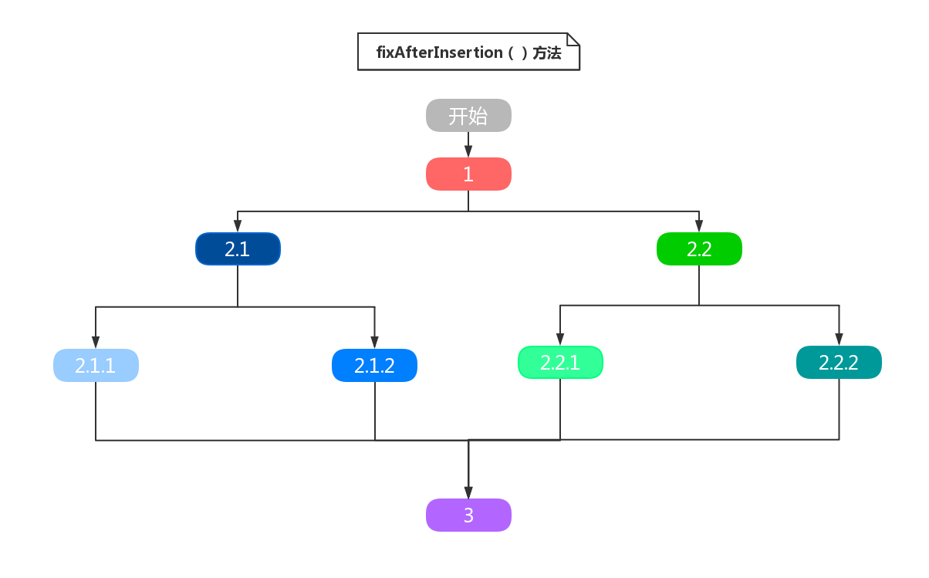

Remove（Object key）方法
public V remove(Object key) {
Entry<K,V> p = getEntry(key);
if (p == null)
return null;
V oldValue = p.value;
deleteEntry(p);
return oldValue;
}

- 先获取key所在的节点（Entry<K , V>）（getEntry(key)）
- 判断节点是否为空，是则返回，否则继续
- 删除该节点（deleteEntry（p））

getEntry（key）
final Entry<K,V> getEntry(Object key) {
// Offload comparator-based version for sake of performance
if (comparator != null)
return getEntryUsingComparator(key);
if (key == null)
throw new NullPointerException();
@SuppressWarnings("unchecked")
Comparable<? super K> k = (Comparable<? super K>) key;
Entry<K,V> p = root;
while (p != null) {
int cmp = k.compareTo(p.key);
if (cmp < 0)
p = p.left;
else if (cmp > 0)
p = p.right;
else
return p;
}
return null;
}

- 如果comparator不为空
调用comparator的对比方法并返回
- 检查key是否为空，为空则抛出异常，不为空则继续
- 通过二叉树搜索法找到key所在的节点并返回

deleteEntry（P）
太复杂，不建议烧时间

红黑树的特性：
- 节点是红色或黑色
- 根节点始终是黑色
- 叶子节点（NIL节点，也就是空节点）都是黑色
- 红色节点的两个直接孩子节点都是黑色（即从叶子到根的所有路径上不存在两个连续的红色节点）
- 从任一节点到每一个叶子节点的所有简单路径都包含相同数目的黑色节点

